[RWD 回應式設計核心觀念 - Front End 網頁前端工程教學 - YouTube](https://www.youtube.com/watch?v=z_3TpESDaJ4&list=PL-g0fdC5RMbqW54tWQPIVbhyl_Ky6a2VI&index=9&ab_channel=%E5%BD%AD%E5%BD%AD%E7%9A%84%E8%AA%B2%E7%A8%8B)

1. RWD 回應式設計

1.1 英文全名 Responsive Web Design

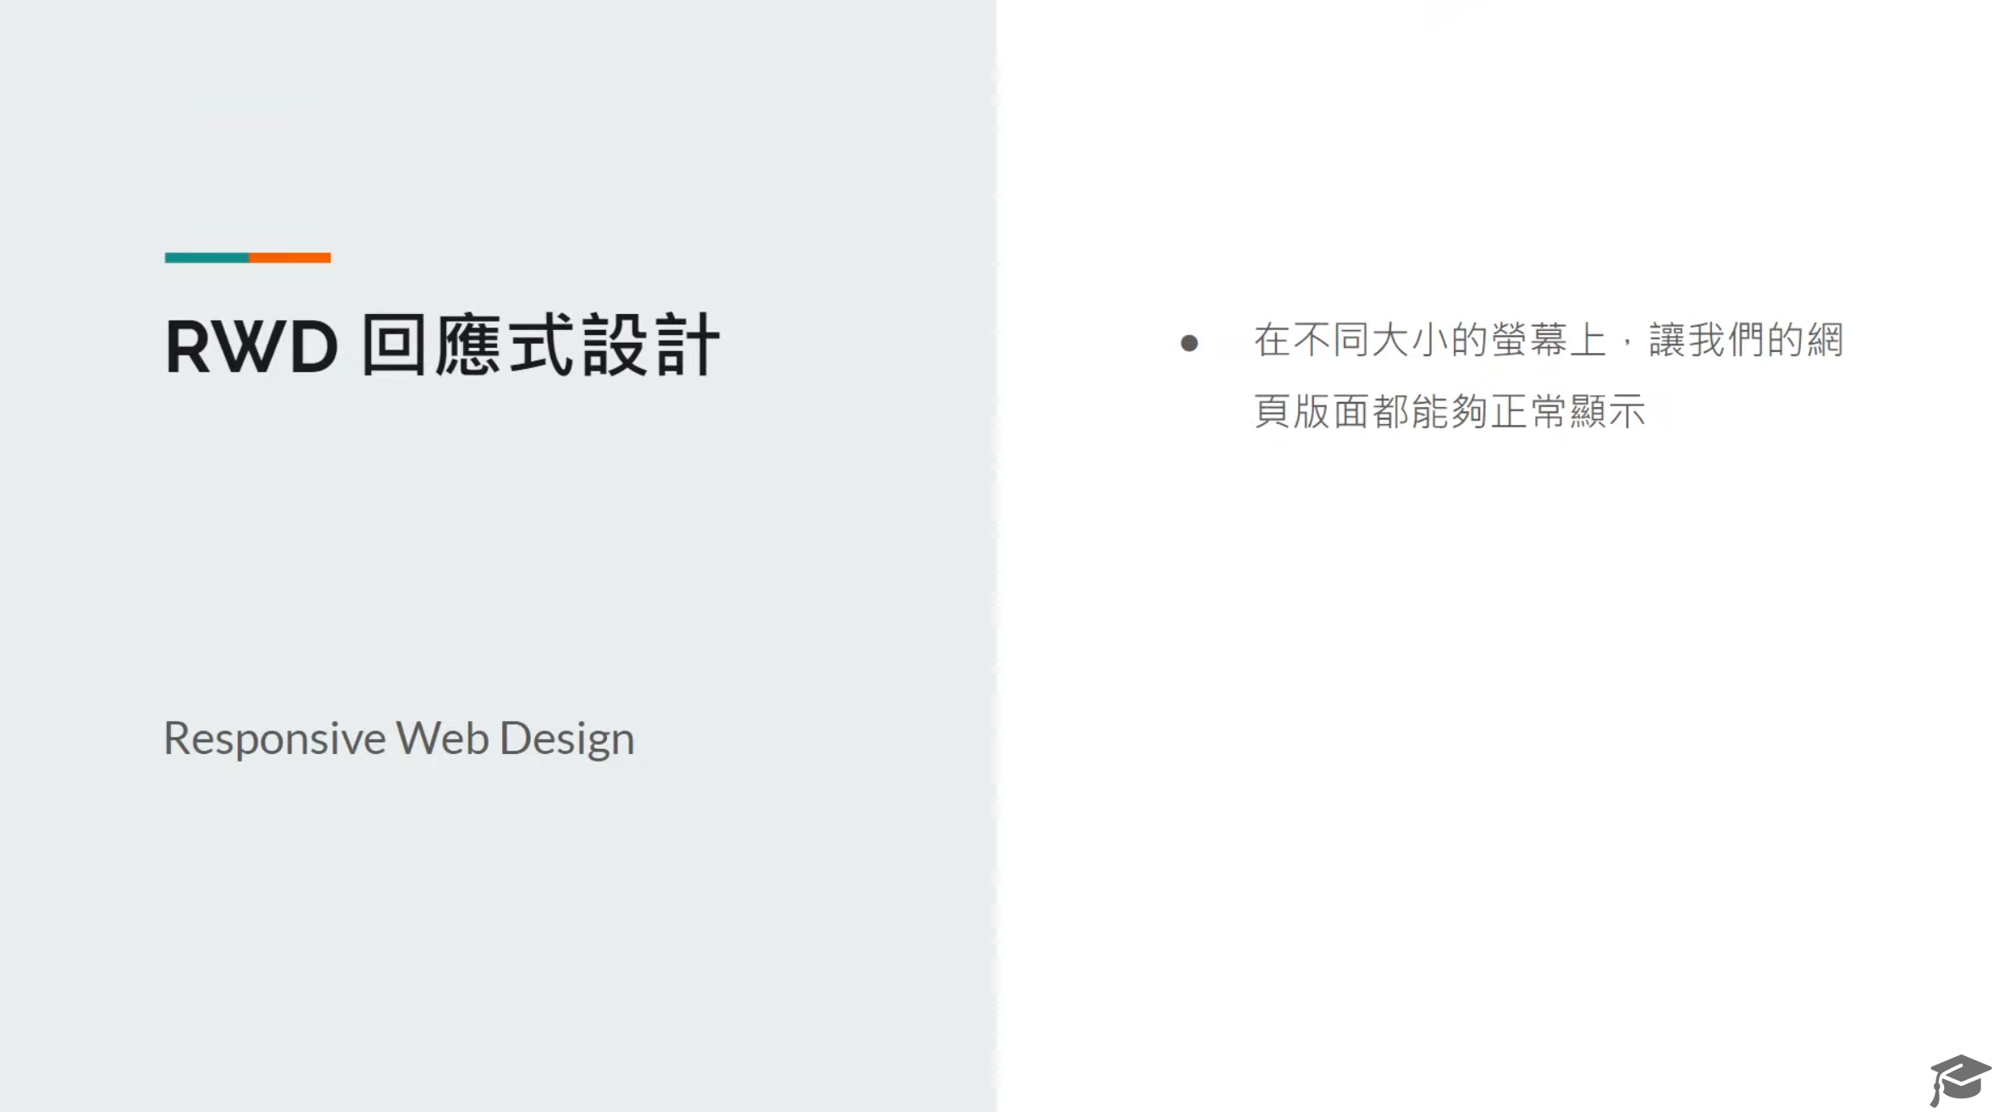

1.2 解決不同螢幕裝置的版面問題

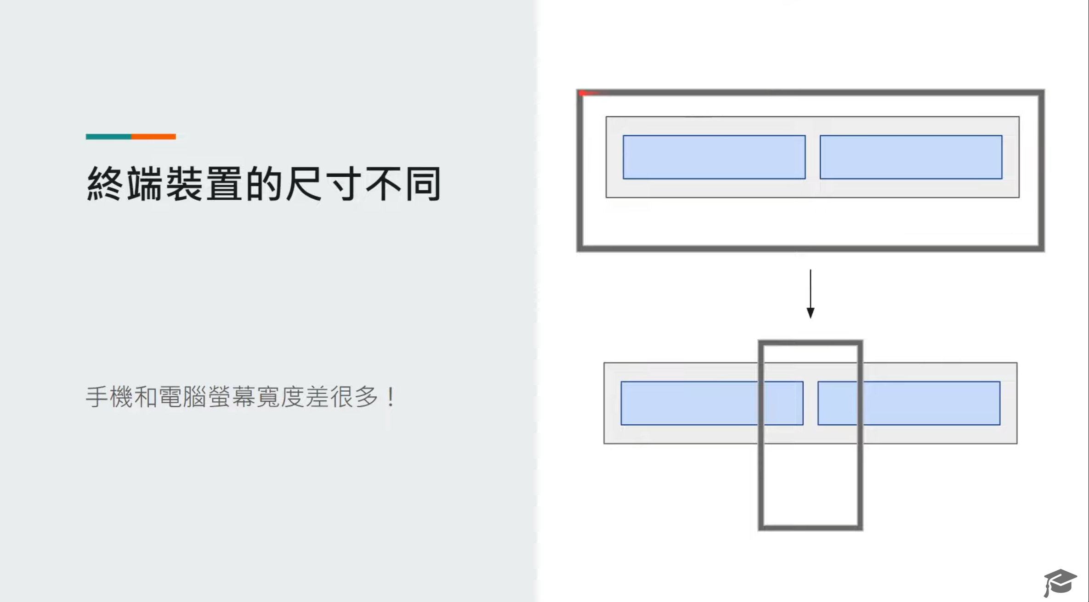

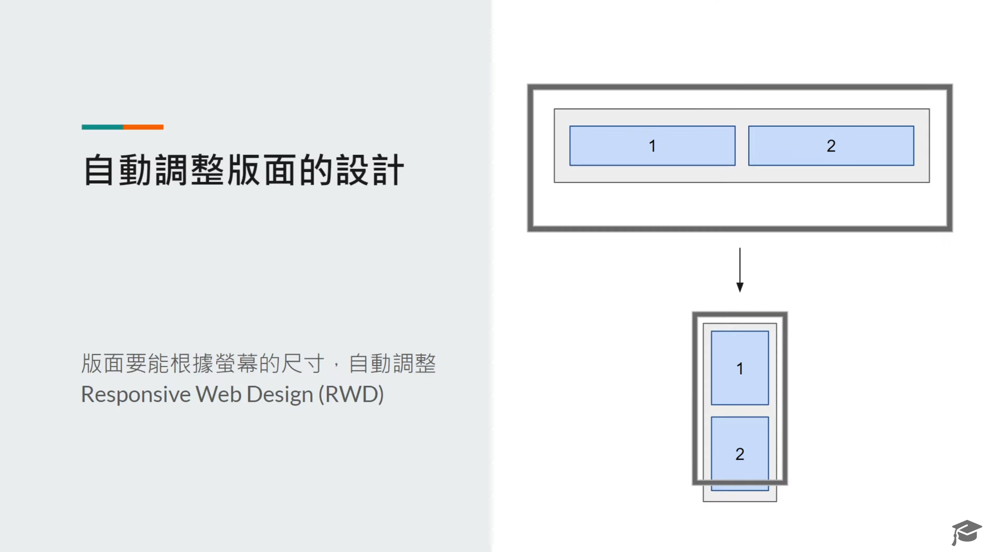

2. CSS Media Query

2.1 可根據螢幕裝置的條件，自動調整套用不同的 CSS 設定

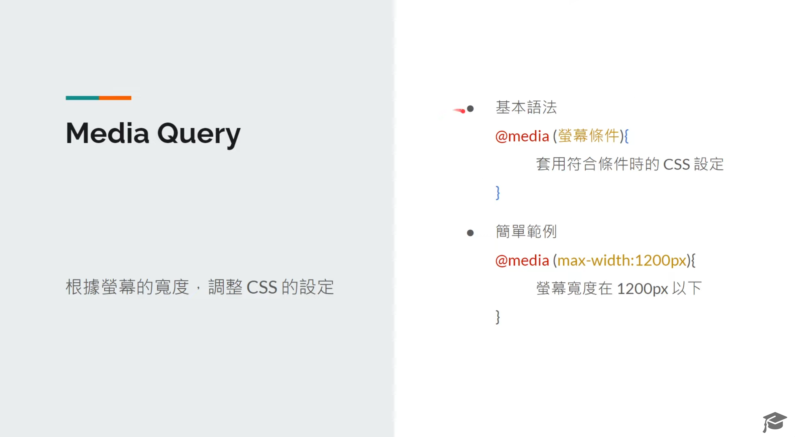

2.2 回應式設計的關鍵技巧